  
**THỰC TẬP CHUYÊN ĐỀ VÀ ĐỒ ÁN CHUYÊN MÔN**

***ĐỀ TÀI***

**XÂY DỰNG TRANG WEB BÁN CÂY CẢNH**

|  |  |
| --- | --- |
| **Giảng viên hướng dẫn:** | **Th.S Trịnh Văn Chung** |
| **Sinh viên thực hiện:** | **Hoàng Văn Khải** |
| **Mã sinh viên:** | **2210900109** |
| **Lớp:** | **K22CNT4** |
| **Khóa:** | **2022-2026** |

**@FITNTU-PJ** <<tháng>>/<<Năm>>

LỜI CẢM ƠN

Trước tiên, em xin gửi lời cảm ơn chân thành nhất đến Th.S Trịnh Văn Chung người đã luôn tận tình chỉ bảo, hướng dẫn và truyền đạt những kiến thức quý báu giúp em hoàn thành đồ án này. Sự hướng dẫn và những lời động viên từ thầy/cô đã giúp em tự tin hơn trong quá trình nghiên cứu và hoàn thiện đề tài.

Em cũng xin cảm ơn Ban lãnh đạo, các thầy cô trong khoa Công nghệ thông tin trường đại học Nguyễn Trãi , những người đã tạo điều kiện tốt nhất cho em học tập và phát triển. Các thầy cô đã cung cấp cho em nền tảng kiến thức vững chắc, là hành trang quý báu để em áp dụng vào thực tế.

Em muốn gửi lời cảm ơn tới bạn bè đã luôn hỗ trợ và chia sẻ kinh nghiệm quý báu trong quá trình thực hiện đồ án này.

Cuối cùng, em xin gửi lời cảm ơn chân thành đến tất cả mọi người vì đã giúp đỡ và hỗ trợ em trong quá trình làm đồ án. Sự giúp đỡ của mọi người là nguồn động lực quý giá để em hoàn thành tốt nhất kết quả nghiên cứu này.

Em xin chân thành cảm ơn!

Hoàng Văn Khải

**MỤC LỤC**

**DANH MỤC CÁC TỪ VIẾT TẮT VÀ THUẬT NGỮ** 8

**DANH MỤC BẢNG BIỂU** 10

**DANH MỤC HÌNH ẢNH** 12

**CHƯƠNG 1: NGHIÊN CỨU CƠ SỞ LÝ THUYẾT** 13

1.1. Tổng quan về lập trình thiết kế giao diện website 13

1.1.1. Giới thiệu về HTML 13

1.1.2. Giới thiệu về CSS3 13

1.1.3. Tổng quan về ngôn ngữ lập trình Javascript 13

1.1.4. Thư viện Jquery 13

1.1.5 Framework Bootstrap 13

1.2. Tổng quan về hệ quản trị cơ sở đữ liệu SQL Server 14

1.2.1. Giới thiệu về SQL Server 14

1.2.2. Ưu điểm của SQL Server 14

1.2.3. Nhược điểm của SQL Server 14

1.3. Tổng quan về ngôn ngữ lập trình phía máy chủ 14

1.3.1. Giới thiệu về nền tảng công nghệ .NET 14

1.3.2. Giới thiệu về ngôn ngữ lập trình C# 14

1.3.3. Tổng quan về Framework ASP.NET MVC 5 14

**CHƯƠNG 2: TỔNG QUAN VỀ ĐỀ TÀI** 15

2.1. Đặt vấn đề 15

2.2. Hệ thống hiện tại 15

2.3. Hệ thống đề xuất 15

2.4. Giới hạn của hệ thống 15

2.5. Yêu cầu về phần cứng và phần mềm 15

2.5.1. Yêu cầu tối thiểu 15

2.5.2. Yêu cầu đề nghị 15

**CHƯƠNG 3:** 17

**PHÂN TÍCH YÊU CẦU KHÁCH HÀNG VÀ THIẾT KẾ HỆ THỐNG** 17

3.1. Người dùng của hệ thống 17

3.2. Chức năng của hệ thống 17

3.3. Systeme Designs (Thiết kế hệ thống) 20

3.3.1. Entity Relationship Diagram (Mô hình quan hệ thực thể) 20

3.4. Database Design (Thiết kế cơ sở dữ liệu) 21

3.5. Table RelationShip Diagram (Mô hình quan hệ bảng) 22

3.6. SiteMap (Sơ đồ cấu trúc site) 22

3.6.1. Site map (Cấu trúc trang): Dành cho khách vãng lai 22

3.6.2. Sitemap (Cấu trúc trang): Dành cho thành viên 23

3.6.3. Sitemap (Cấu trúc trang): Dành cho quản trị viên 23

3.7. Algorithms (Giải thuật) 23

3.7.1. Đăng ký 24

3.7.2. Đăng nhập 25

3.7.3. Đăng xuất 26

3.7.4. Đổi mật khẩu 26

3.7.5. Thay đổi thông tin cá nhân 27

3.7.6. Thêm sản phẩm 28

3.7.7. Xóa sản phẩm 29

3.7.8. Đặt mua 30

3.7.9. Tìm kiếm 31

**CHƯƠNG 4: XÂY DỰNG HỆ THỐNG** 32

4.1. Xây dựng phần mềm 32

4.1.1. Một số mã nguồn chương trình 32

4.1.2. Một số giao diện người dùng và chức năng cụ thể 32

1. Giao diện trang chủ 32

2. Giao diện trang quản trị 32

3. ….. 32

**KẾT LUẬN VÀ HƯỚNG PHÁT TRIỂN** 33

5.1. Kết luận 33

5.2. Task Sheet (bảng kế hoạch công việc) 34

5.3. Checklist (bảng kiểm tra chức năng) 35

5.3.1. Kiểm tra dữ liệu nhập 35

5.3.2. Kiểm tra các liên kết 36

**TÀI LIỆU THAM KHẢO** 37

# **DANH MỤC CÁC TỪ VIẾT TẮT VÀ THUẬT NGỮ**

# **DANH MỤC BẢNG BIỂU**

# **DANH MỤC HÌNH ẢNH**

# **CHƯƠNG 1: NGHIÊN CỨU CƠ SỞ LÝ THUYẾT**

## Tổng quan về lập trình thiết kế giao diện website

## Giới thiệu về HTML

**HTML (HyperText Markup Language)** là ngôn ngữ cơ bản dùng để tạo cấu trúc và nội dung cho một trang web. Nó sử dụng các thẻ để định dạng văn bản, chèn hình ảnh, tạo liên kết, và nhiều chức năng khác.

● **Ưu điểm:** Dễ học, rất phổ biến, được hỗ trợ rộng rãi.

● **Nhược điểm:** Chỉ là ngôn ngữ đánh dấu, cần có CSS và JavaScript để tạo trang web hoàn chỉnh.

## Giới thiệu về CSS3

**CSS3 (Cascading Style Sheets)** là ngôn ngữ dùng để trình bày và định dạng nội dung HTML. Nó giúp bạn kiểm soát màu sắc, phông chữ, bố cục, và nhiều yếu tố thiết kế khác trên trang web.

## Tổng quan về ngôn ngữ lập trình Javascript

**JavaScript** là ngôn ngữ lập trình giúp tăng tính tương tác và động cho các trang web. Nó cho phép bạn thực hiện các thao tác như kiểm tra dữ liệu nhập từ người dùng, tạo hiệu ứng động, và nhiều chức năng khác.

## Thư viện Jquery

**JQuery** là một thư viện JavaScript giúp đơn giản hóa việc viết mã JavaScript bằng cách cung cấp các hàm sẵn có để thao tác với HTML, xử lý sự kiện, tạo hiệu ứng, và làm việc với AJAX.

## 1.1.5 Framework Bootstrap

**Bootstrap** là một framework HTML, CSS và JavaScript phổ biến giúp tạo các trang web đáp ứng nhanh và đẹp mắt. Nó cung cấp nhiều thành phần giao diện sẵn có như biểu mẫu, nút bấm, thanh điều hướng, và lưới bố cục.

## Tổng quan về hệ quản trị cơ sở đữ liệu SQL Server

## Giới thiệu về SQL Server

**SQL Server** là một hệ quản trị cơ sở dữ liệu quan hệ được phát triển bởi Microsoft. Nó giúp quản lý và lưu trữ dữ liệu một cách hiệu quả, đồng thời cung cấp các công cụ mạnh mẽ để truy vấn và phân tích dữ liệu.

## Ưu điểm của SQL Server

● Tính bảo mật cao.

● Khả năng mở rộng và tích hợp tốt với các sản phẩm khác của Microsoft.

● Giao diện người dùng thân thiện và nhiều tính năng quản lý mạnh mẽ.

## Nhược điểm của SQL Server

● Chi phí bản quyền cao.

● Yêu cầu hệ thống cao.

● Tính mở rộng kém so với một số hệ quản trị cơ sở dữ liệu khác như PostgreSQL.

## Tổng quan về ngôn ngữ lập trình phía máy chủ

## Giới thiệu về nền tảng công nghệ .NET

**.NET** là một nền tảng công nghệ phát triển bởi Microsoft hỗ trợ nhiều ngôn ngữ lập trình và cung cấp các thư viện và công cụ để xây dựng các ứng dụng đa dạng từ ứng dụng web đến ứng dụng di động.

## Giới thiệu về ngôn ngữ lập trình C#

**C# (Csharp)** là một ngôn ngữ lập trình hiện đại, mạnh mẽ và dễ học, được phát triển bởi Microsoft. Nó được sử dụng rộng rãi để phát triển các ứng dụng trên nền tảng .NET.

## Tổng quan về Framework ASP.NET MVC 5

**ASP.NET** MVC5 là một framework của .NET dùng để phát triển các ứng dụng web theo mô hình MVC(Model-View-Controller).Nó giúp tách biệt phần xử lý logic, giao diện người dùng, và quản lý dữ liệu, làm cho ứng dụng dễ bảo trì và mở rộng.

# **CHƯƠNG 2: TỔNG QUAN VỀ ĐỀ TÀI**

## Đặt vấn đề

Bán cây cảnh trực tuyến đang ngày càng trở nên phổ biến do sự tiện lợi và khả năng tiếp cận một thị trường rộng lớn. Trình bày về nhu cầu ngày càng tăng của người tiêu dùng đối với cây cảnh, những lợi ích của việc mua cây cảnh trực tuyến so với cửa hang truyền thống, và cơ hội phát triển cho thị trường này.

## Hệ thống hiện tại

Hệ thống hiện tại cho việc bán cây trực tuyến thường sử dụng các nền tảng đơn giản và thiếu tính năng mở rộng. Nhiều trang web không tích hợp đầy đủ chức năng tìm kiếm, lọc sản phẩm theo thể loại, hoặc không có hệ thống đánh giá từ người tiêu dùng. Thêm vào đó, giao diện người dùng có thể không thân thiện hoặc không tương thích tốt với các thiết bị di động. Hệ thống thanh toán cũng thường thiếu tính an toàn và bảo mật, khiến khách hàng lo ngại khi giao dịch.

Việc thiếu các công cụ quản lý tồn kho và dịch vụ khách hàng hiệu quả là những vấn đề lớn cần được khắc phục để nâng cao trải nghiệm mua sắm của người tiêu dùng và tối ưu hóa hoạt động bán hàng.

## Hệ thống đề xuất

Hệ thống đề xuất cho một trang web bán cây có thể bao gồm các tính năng như:

Đề xuất Sản phẩm Dựa trên Lịch sử Mua sắm: Gợi ý sách cho người dùng dựa trên những sản phẩm họ đã xem hoặc đã mua trước đó.

Xếp hạng và Đánh giá: Sử dụng dữ liệu từ các đánh giá và xếp hạng của người tiêu dùng để giới thiệu loại cây phổ biến hoặc loại cây được yêu thích trong cùng thể loại.

Danh sách loại cây Đề xuất: Tạo ra các danh sách như "Loại cây bán chạy nhất," "Loại cây mới ra mắt," hay "Loại cây được đánh giá cao" để thu hút sự chú ý của người dùng.

Tùy chọn Cá nhân hóa: Cho phép người dùng tạo tài khoản và tùy chỉnh các sở thích các loại cây của họ để nhận gợi ý phù hợp hơn.

## Giới hạn của hệ thống

Hệ thống bán sách trực tuyến có một số giới hạn đáng lưu ý:

Thiếu Tính Năng Tùy Biến: Nhiều hệ thống không cho phép người dùng cá nhân hóa trải nghiệm mua sắm, dẫn đến việc gợi ý không chính xác.

Khó khăn trong Quản lý Kho: Việc theo dõi tồn kho không tự động có thể gây ra tình trạng hết hàng hoặc quá tải hàng hóa.

Khả năng Bảo mật: Một số hệ thống thiếu biện pháp bảo mật tốt, làm gia tăng rủi ro cho thông tin khách hàng.

Hỗ trợ Khách hàng hạn chế: Dịch vụ khách hàng không hiệu quả có thể dẫn đến trải nghiệm tiêu cực cho người dùng, gây khó khăn trong việc giải quyết khiếu nại.

Thiếu Tính Tương Thích Di Động: Nhiều trang web không được tối ưu cho các thiết bị di động, làm giảm trải nghiệm người dùng.

Những giới hạn này cần được khắc phục để nâng cao hiệu quả và sự hài lòng của khách hàng.

## Yêu cầu về phần cứng và phần mềm

## Yêu cầu tối thiểu

|  |  |  |
| --- | --- | --- |
|  | **Server** | **Client** |
| Hardware | * Ram: >4GB  * HDD >=500MB trở lên  * CPU: Intel Core 5 Duo hoặc cao hơn  * Connect the Internet. | * Ram:2GB  * CPU :2 Core 4 Threads  * Connect the Internet.. |
| Software | * Hệ điều hành: Window server 2008  * SQL Server:2019  * NetFramework:… | * Hệ điều hành: Hệ điều hành: window XP  * IE 8.0, Firefox 4.0, Chrome 15….. |

## Yêu cầu đề nghị

|  |  |  |
| --- | --- | --- |
|  | **Server** | **Client** |
| Hardware | * Ram: >= 2Gb  * HDD: >= 1GB free  * CPU: Intel Core 2 Duo  * Connect the Internet. | * Ram:4 GB  * CPU: 2Core 4 Threads  *Connect the Internet.. |
| Software | * Hệ điều hành: Windows Server …..  * SQL Server ….  * Net Framework:…. | * Từ Windows XP / Vista / 7 / 8 / 8.1… trở lên.  * IE 11.0 hoặc Firefox 16.0 trở lên, Chrome 19.0 trở lên. |

# **CHƯƠNG 3:**

# **PHÂN TÍCH YÊU CẦU KHÁCH HÀNG VÀ THIẾT KẾ HỆ THỐNG**

## Người dùng của hệ thống

***Đối tượng người dùng của hệ thống bao gồm***

* Guest (Khách vãng lai)
* Member (Thành viên)
* Admin (Quản trị hệ thống).

## Chức năng của hệ thống

* + 1. ***Guest*** *(Chức năng dành cho khách vãng lai)*
* **Xem sản phẩm**

|  |  |
| --- | --- |
| **Mô tả** | Khách hàng có thể xem thông tin chi tiết từng loại giày như tên giày, kích cỡ, màu sắc, giá cả… |
| **Nhập** | Lựa chọn loại giày cần xem. |
| **Xử lý** | Tìm kiếm trong CSDL. |
| **Xuất** | Hiển thị thông tin mà khách hàng muốn xem. |

* ………….
* …………….
* ………………..
* ……………..
* **Đăng ký thành viên**

|  |  |
| --- | --- |
| **Mô tả** | Khách vãng lai có thể đăng ký làm thành viên. |
| **Nhập** | Đưa vào các thông tin đã nhập trong form để kiểm tra. |
| **Xử lý** | * Kiểm tra username, email đã được đăng ký hay chưa. * Mật khẩu phải gồm ít nhất 6 ký tự và không có ký tự trắng. * Email nhập vào phải đúng định dạng. * ... * Yêu cầu nhập các thông tin bắt buộc. * Thêm mới các thông tin khách hàng, mã hóa mật khẩu vào CSDL nếu đúng. Nếu không yêu cầu nhập lại. |
| **Xuất** | Thông báo khách hàng đăng ký thành công sau khi đã điền đầy đủ thông tin hợp lệ. Quay về trang chủ. |

* + 1. ***Member functions*** *(Chức năng dành cho thành viên)*

Thành viên chính thức của website sẽ có các chức năng giống như khách vãng lai như:

* + Xem sản phẩm.
  + Tìm kiếm sản phẩm.
  + Lựa chọn sản phẩm vào giỏ hàng.

***Ngoài ra thành viên chính thức còn có các chức năng sau***:

* **Đăng nhập**

|  |  |
| --- | --- |
| **Mô tả** | Đăng nhập vào website bằng cách nhập username và password đã đăng ký. |
| **Nhập** | Nhập username và mật khẩu đã đăng ký. |
| **Xử lý** | Truy cập kiểm tra xem tài khoản có tồn tại hay không. |
| **Xuất** | Hiển thị thông báo đăng nhập thành công khi khách hàng nhập đúng thông tin đã đăng ký và quay về trang chủ. Thông báo sai thông tin đăng nhập nếu tài khoản chưa đăng ký hoặc bị khóa, yêu cầu nhập lại thông tin đăng nhập! |

* **Đăng xuất**

|  |  |
| --- | --- |
| **Mô tả** | Đăng xuất khỏi website. |
| **Nhập** | Nhấn nút thoát để đăng xuất tài khoản. |
| **Xử lý** | * Hủy toàn bộ session của người dùng hiện tại * Đưa trở về chức năng của khách vãng lai. |
| **Xuất** | Hiển thị giao diện như khách vãng lai sau khi đã đăng xuất khỏi hệ thống. |

* **Đặt hàng**
* **………………..**
* **………………**
* **………………….**
  + 1. ***Admin functions*** *(Chức năng dành cho quản trị viên)*

***Quản trị viên có các chức năng chính như sau:***

* **Đăng nhập quản trị**

|  |  |
| --- | --- |
| **Mô tả** | Quản trị viên đăng nhập vào hệ thống bằng cách nhập username và password vào form đăng nhập. |
| **Nhập** | Nhập tài khoản và mật khẩu của quản trị viên. |
| **Xử lý** | Kiểm tra thông tin nhập vào có hợp lệ hay không. |
| **Xuất** | * Chuyển đến trang quản trị nếu đăng nhập thành công * Quay lại trang đăng nhập nếu nhập sai. |

* **Đăng xuất quản trị**

|  |  |
| --- | --- |
| **Mô tả** | Thoát khỏi tài khoản quản trị viên. |
| **Nhập** | Click vào nút thoát từ giao diện quản trị. |
| **Xử lý** | Hủy session quản trị viên đã đăng nhập. |
| **Xuất** | Quay lại trang chủ. |

* **Quản lý tài khoản khách hàng**

|  |  |
| --- | --- |
| **Mô tả** | Quản trị viên có quyền xem thông tin hoặc khóa/kích hoạt, xóa các tài khoản của thành viên. |
| **Nhập** | Chọn lệnh tương ứng của tài khoản cần thao tác. |
| **Xử lý** | * Với việc xem thông tin tài khoản: * Hiển thị thông tin của khách hàng. * Đối với việc xóa tài khoản: * Thay đổi trạng thái quyền đăng nhập website. * Khóa/kích hoạt tài khoản: * Admin có quyền khóa/kích hoạt tài khoản của khách hàng. |
| **Xuất** | Hiện thông tin đã thay đổi. |

* **Quản lý sản phẩm**
* **………….**
* **………….**
* **……………**

## Systeme Designs (Thiết kế hệ thống)

## Entity Relationship Diagram (Mô hình quan hệ thực thể)

## Database Design (Thiết kế cơ sở dữ liệu)

Thiết kế có sở dữ liệu trên hệ quản trị dữ liệu MS SQL (SQL Server)

1. Bảng **NguoiDung**

|  |  |  |  |  |
| --- | --- | --- | --- | --- |
| **Tên cột**  **Field** | **Kiểu dữ liệu DataType** | **Null** | **Ràng buộc**  **Constraint** | **Mô tả Content** |
| Id | int | No | Primary Key | Mã người dùng |
| Ten | Nvarchar(110) | No |  | Tên người dùng |
| Email | Nvarchar(200) | No |  |  |
| Sdt | int | No |  | Số điện thoại |
| Matkhau | Nchar(50) | No |  |  |
| Trangthai | bit | No |  | Trạng thái:  1- Đang hoạt động 0- Đang bị khóa |
| Vaitro | bit | No |  | Vai trò:  1- Admin  0- Người dùng |

1. Bảng **Danh Muc Cay**

|  |  |  |  |  |
| --- | --- | --- | --- | --- |
| **Tên cột**  **Field** | **Kiểu dữ liệu DataType** | **Null** | **Ràng buộc**  **Constraint** | **Mô tả Content** |
| **Id** | Int | No | Primary Key; Auto_increment | Mã Danh Mục |
| Tendanhmuc | nvarchar(110) | No |  | Tên Danh Mục |
| Trangthai | bit | No |  | Trạng thái:  1- Đang hoạt động 0- Đang bị khóa |

1. Bảng **Gio hang**

|  |  |  |  |  |
| --- | --- | --- | --- | --- |
| **Tên cột**  **Field** | **Kiểu dữ liệu DataType** | **Null** | **Ràng buộc**  **Constraint** | **Mô tả Content** |
| **Id** | Int | No | Primary Key; Auto_increment | Mã giỏ hàng |
| Idcay | Int | No | FK_Cay_GIOHANG | Mã cây |
| Idnguoidung | Int | No | FK_GioHang_Nguoidung | Mã người dùng |
| soluong | Int | No |  | Số lượng |
| tonggiatien | Decimal(18,0) | No |  | Tổng tiền |

1. Bảng **Nguoidung**

|  |  |  |  |  |
| --- | --- | --- | --- | --- |
| **Tên cột**  **Field** | **Kiểu dữ liệu DataType** | **Null** | **Ràng buộc**  **Constraint** | **Mô tả Content** |
| **Id** | Int | No | Primary Key; Auto_increment | Mã cây |
| TenCay | Nvarchar(110) | No |  | Tên cây |
| Iddanhmuc | int | No | FK_Cay_Danhmuccay | Mã danh mục cây |
| Soluong | Int | No |  |  |
| Dongia | Nchar(50) | No |  |  |
| Hinhanh | Nvarchar(500) | No |  |  |
| Trangthai | bit | No |  | Trạng thái:  1- Đang hoạt động 0- Đang bị khóa |

## Table RelationShip Diagram (Mô hình quan hệ bảng)

## SiteMap (Sơ đồ cấu trúc site)

## Site map (Cấu trúc trang): Dành cho khách vãng lai

Trang chủ

Sản phẩm

Nhãn hiệu

Tìm kiếm

Giới thiệu

Liên hệ

Hướng dẫn

Đăng nhập

Đăng xuất

Giỏ hàng

## Sitemap (Cấu trúc trang): Dành cho thành viên

Trang chủ

Sản phẩm

Nhãn hiệu

Tìm kiếm

Giới thiệu

Liên hệ

Hướng dẫn

Đăng xuất

Thông tin cá nhân

Giỏ hàng

Đặt mua

Đổi mật khẩu

Sửa thông tin

Bình luận

## Sitemap (Cấu trúc trang): Dành cho quản trị viên

Trang chủ Admin

Quản lý Sản phẩm

Quản lý Bình luận

Quản lý Loại

Quản lý Nhãn hiệu

Quản lý Hóa đơn

Quản lý Liên hệ

Quản lý Phản hồi

Quản lý Tin tức

Quản lý Thành viên

Quản lý Quản trị

## Algorithms (Giải thuật)

## Đăng ký

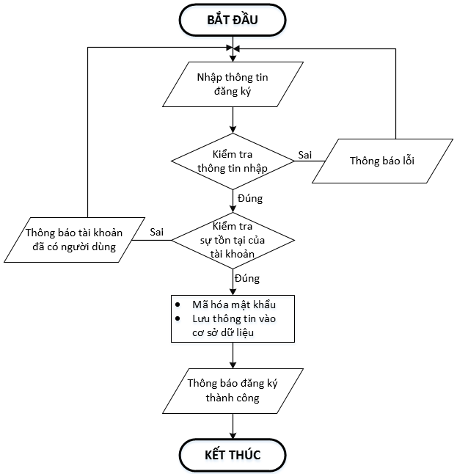

|  |  |
| --- | --- |
| * **Kiểm tra thông tin nhập**:   Kiểm tra các thông tin bắt buộc nhập theo ràng buộc khi thiết kế cơ sở dữ liệu:   * + Tài khoản, Mật khẩu, Email, Điện thoại,.. | * **Kiểm tra sự tồn tại của tài khoản:**   Tài khoản là duy nhất đối với mỗi khách hàng. Nếu đã có người dùng rồi thì không cho phép đăng ký. |

## Đăng nhập

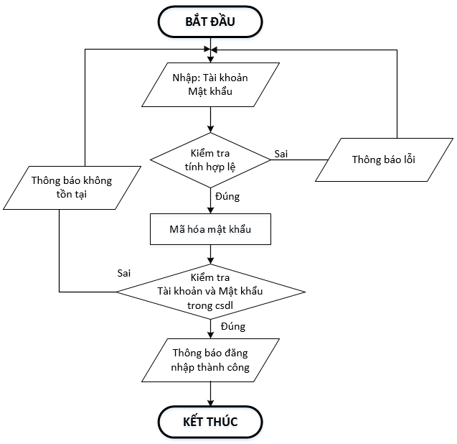

## Đăng xuất

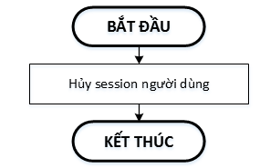

## Đổi mật khẩu

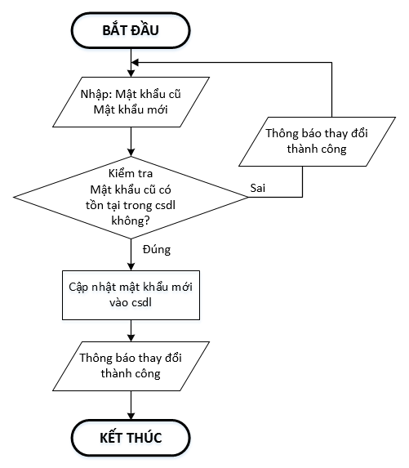

## Thay đổi thông tin cá nhân

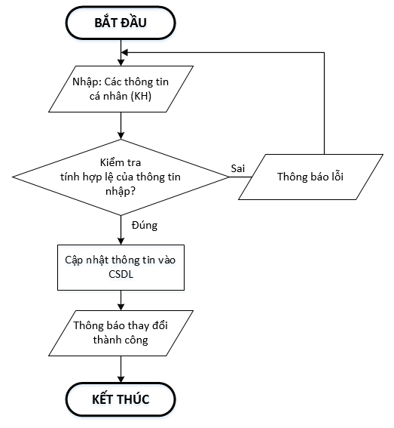

## Thêm sản phẩm

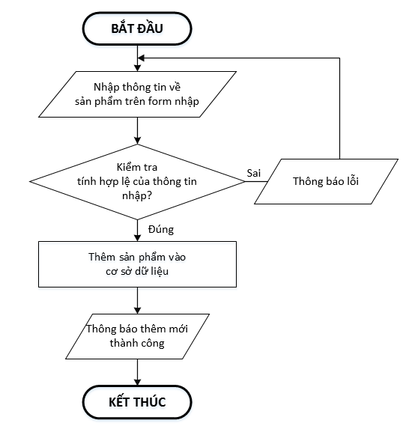

## Xóa sản phẩm

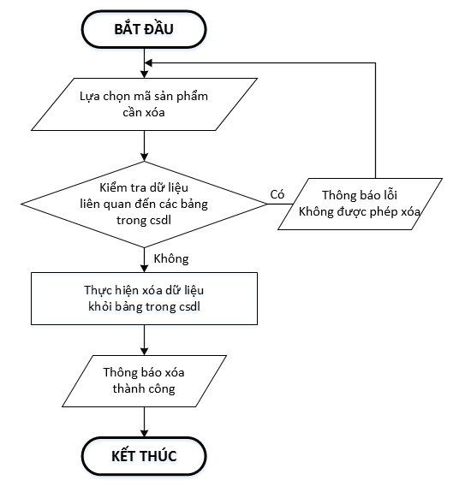

## Đặt mua

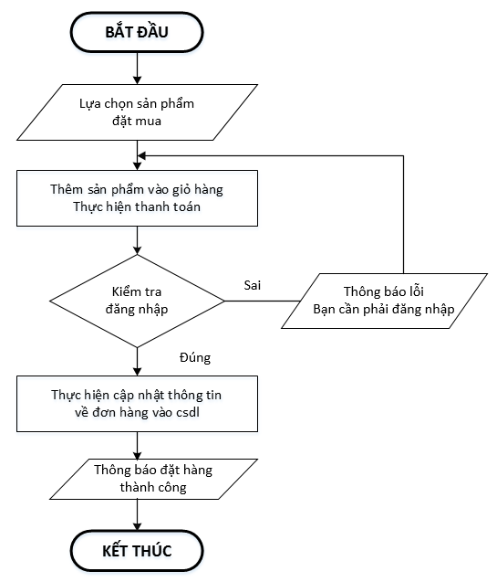

## Tìm kiếm

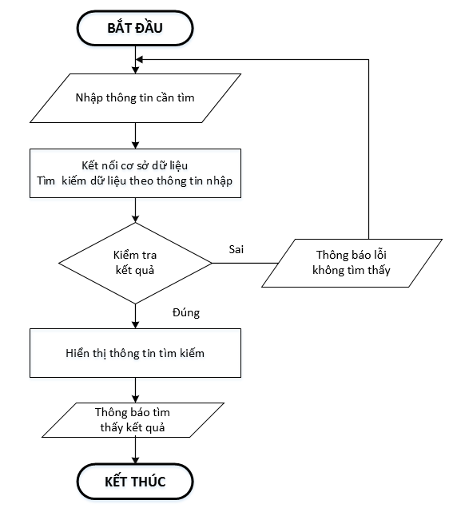

# **CHƯƠNG 4: XÂY DỰNG HỆ THỐNG**

## Xây dựng phần mềm

## Một số mã nguồn chương trình

<< Các mã nguồn cơ bản copy code vào đây>>

## Một số giao diện người dùng và chức năng cụ thể

## Giao diện trang chủ

## Giao diện trang quản trị

## …..

# **KẾT LUẬN VÀ HƯỚNG PHÁT TRIỂN**

## Kết luận

Quá trình làm đồ án chuyên đề với đề tài "……" đã giúp em có cơ hội để trau dồi các kiến thức được học từ thầy cô trên giảng đường, đồng thời cũng tiếp thu và tìm hiểu được thêm nhiều kiến thức, kinh nghiệm mới, cụ thể là:

* + - Nắm được các quy trình nghiệp vụ trong phân tích và thiết kế một sản phẩm phần mềm.
    - Hiểu biết được một số phương pháp phân tích thiết kế hệ thống, từ đó đã áp dụng các hiểu biết của mình để phân tích thiết kế hệ thống bài toán theo mô hình ba lớp.
    - Tiếp thu được các kinh nghiệm thực tế khi thực hành xây dựng một sản phẩm cụ thể, áp dụng được các kiến thức đã học vào thực tiễn.
    - Củng cố các kiến thức về ngôn ngữ lập trình cũng như các thư viện – framework,…

**Ưu điểm:**

Hệ thống cơ bản đã hoàn thiện đầy đủ các tính năng đã được thiết kế và đưa vào sử dụng phục vụ các yêu cầu của người dùng. Quan trọng hơn, hệ thống đảm bảo duy trì được sự ổn định, tính bảo mật và tính tiện dụng cho người sử dụng. Các tính năng đã hoàn thành:

• **Quản lý người dùng**:

* Đăng ký, đăng nhập và quản lý tài khoản cá nhân.
* Cấp quyền truy cập và phân quyền cho các nhóm người dùng khác nhau.

• **Quản lý thông tin cá nhân**:

* Chỉnh sửa thông tin cá nhân, cập nhật thông tin liên hệ.
* Bảo mật tài khoản bằng mật khẩu và các biện pháp xác thực khác.

• **Chức năng tìm kiếm và tra cứu**:

* Tìm kiếm thông tin nhanh chóng bằng cách sử dụng từ khóa hoặc bộ lọc.
* Tra cứu lịch sử hoạt động hoặc dữ liệu đã lưu trong hệ thống.

• **Quản lý và xử lý dữ liệu**:

* Thêm mới, chỉnh sửa, và xóa dữ liệu.
* Quản lý các loại tệp tin, tài liệu, hình ảnh hoặc dữ liệu liên quan đến người dùng.

**Nhược điểm:**

Trong những phiên bản tiếp theo, ứng dụng có thể được mở rộng để đáp ứng nhiều hơn những yêu cầu từ người sử dụng như:

* + - Giao diện của hệ thống do bản thân tự thiết kế nên vẫn chưa được hoàn thiện và đẹp mắt nhất.
    - Nhiều chức năng hoạt động chưa được mượt mà tạo hiệu ứng sử dụng không tốt với người dùng.
    - Trong thời gian tới em sẽ tiếp tục hoàn thiện các chức năng hiện thời và bổ sung thêm các chức năng mới nhằm mang lại sự tiện dụng nhất cho người dùng.

**Hướng phát triển:**

Trong những phiên bản tiếp theo, ứng dụng có thể được mở rộng để đáp ứng nhiều hơn những yêu cầu từ người sử dụng như:

* + - Cải thiện, bảo trì những lỗi phát sinh ở các tính năng hiện tại.
    - Cải thiện giao diện thân thiện hơn với người dùng.
    - Phát triển thêm tính năng …..

## Task Sheet (bảng kế hoạch công việc)

|  |  |  |  |
| --- | --- | --- | --- |
| **Giai đoạn** | **Từ ngày … đến….** | **Công việc** | **Tỉ lệ hoàn thành** |
| Chương 1:  (100%) |  |  | 100% |
| Chương 2:  (100%) |  |  |  |
| Chương 3:  (100%) |  |  |  |
| Chương 4:  (100%) |  |  |  |
| Chương 5:  (100%) |  |  |  |

## Checklist (bảng kiểm tra chức năng)

## Kiểm tra dữ liệu nhập

|  |  |  |
| --- | --- | --- |
| **TT** | **Các thành phần** | **Tình trạng** |
| 1 | Các trường trên form không được trống theo yêu cầu | OK |
| 2 | Dữ liệu nhập phù hợp (Chuỗi, số, ngày, …) | OK |
| 3 | Tài khoản đăng nhập, email là duy nhất | OK |
| 4 | Các ràng buộc (thêm, sửa, xóa) | OK |
| 5 | Kiểm tra dữ liệu nhập trên form đầy đủ | OK |
| 6 | Xử lý dữ liệu trên giỏ hàng đầy đủ | OK |

## Kiểm tra các liên kết

|  |  |  |
| --- | --- | --- |
| **TT** | **Các liên kết** | **Tình trạng** |
| 1 | Tất cả các trang đều hoạt động | OK |
| 2 | Tất cả các liên kết đều hoạt động đúng | OK |
| 3 | Các trang đều không có lỗi chính tả | OK |
| 4 | Các mẫu sử dụng trên mỗi trang đều phù hợp | OK |
| 5 | Các thành phần trong trang đều hoạt động | OK |
| 6 | Ứng dụng tương thích với nhiều trình duyệt phổ biến | OK |
| 7 | Dữ liệu sau đều có nhắc nhở, thông báo | OK |
| 8 | Các trang đều có liên kết đến trang khác | OK |

# **TÀI LIỆU THAM KHẢO**

#### **Tài liệu:**

#### **Website:**

1. [https://copilot.microsoft.com/](https://www.w3schools.com/)